# MANUAL PARA CREAR ROLES.

CONTROL DE CAMBIOS.

|  |  |  |  |
| --- | --- | --- | --- |
| Fecha | Autor | Versión | Referencia de Cambios |
| 18/01/2018 | EFPD | 1.0 | Versión Inicial |

1. Ingresar en la transacción de actualización de roles:

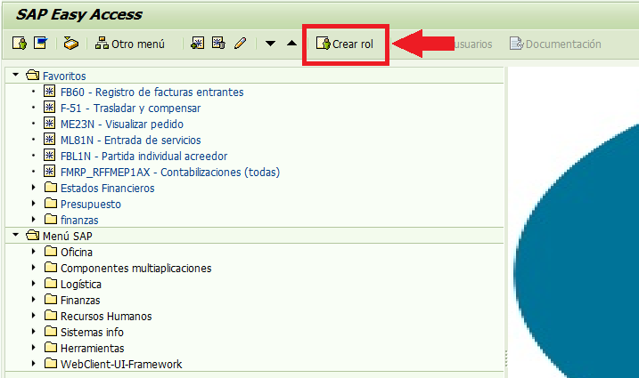

1. Si se trata de un rol para hacer GASTO del presupuesto (**ZAP_0000**) tomar un rol de otro centro gestor para tomarlo como copia.

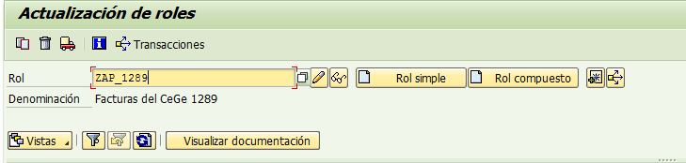

Dar clic en el icono para copiar la información del rol capturado.



Capturar el nombre del nuevo rol a crear y dar clic en 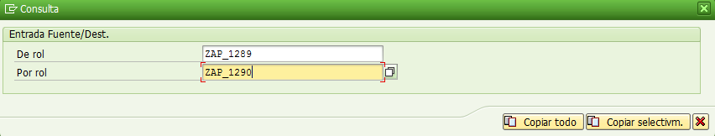

Una vez creado proceder a editar los datos del ROL dando clic en editar .

En la pantalla de edición del rol ir a la pestaña “Usuario” y eliminar todos los usuarios que pertenecían al rol de copia.

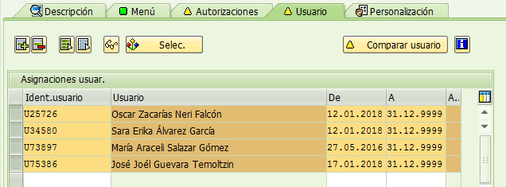

Pasar a la pestaña de “Autorizaciones” para crear el perfil del ROL, dar clic en 

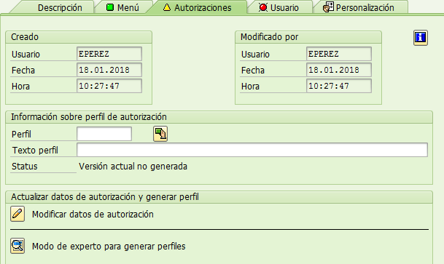

Editar los campos siguientes con el centro gestor correspondientes dando clic en el lápiz para editarlo:

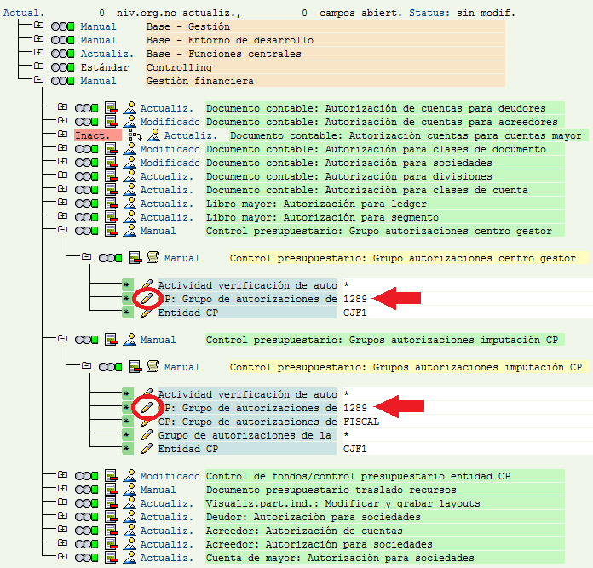

Terminada la edición guardar los cambios con el discoal aparecer la confirmación para crear el perfil seleccionar .

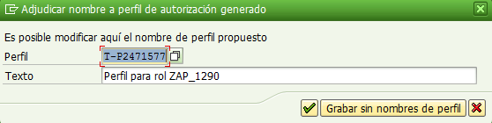

Posteriormente dar clic en el disco para que compile el rol creado y al finalizar aparecerá el mensaje de perfil creado: 



# Crear Rol para Adecuaciones Presupuestales.

La nomenclatura para el rol de adecuaciones es **ZFM_CEGE0000** donde 0000 es el centro gestor, se realiza el mismo procedimiento que en el rol para GASTO pero hay que cambiar las opciones del perfil:

